我的医考之路，一步一步，踏踏实实地走来
学员代码：cmgwhy120811

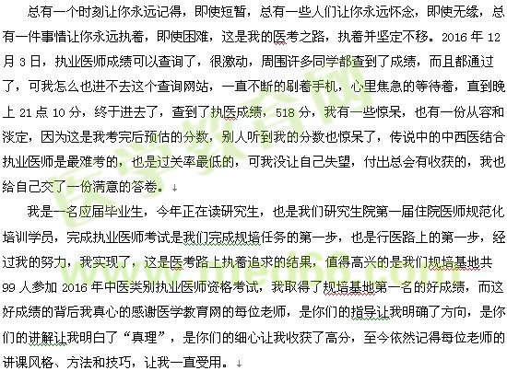
医学教育网的老师们，我想说，好怀念，真的好怀念，无论是学习，还是生活，我们一起，让知识的海洋变成我们的游乐园，播种希望的种子，我们一起，在直播课上激情澎湃、泪流满面的日子，我们一起，坚持不懈，背不完不睡觉的日子，我们一起，在那些我们记忆力牛逼哄哄闪耀耀的日子。当我拿到了自己心仪的成绩时，结束了半年的复习，看那一草一木，看那翻旧的书籍、走过的小道，吹着无比怀念的微风，看着依旧那么蔚蓝的天空，我热泪盈眶，熬过来了，走过来了，我的医考之路，一步一步，踏踏实实地走来。

我是一名应届毕业生，今年正在读研究生，也是我们研究生院第一届住院医师规范化培训学员，完成执业医师考试是我们完成规培任务的第一步，也是行医路上的第一步，经过我的努力，我实现了，这是医考路上执着追求的结果，值得高兴的是我们规培基地共99人参加2016年中医类别执业医师资格考试，我取得了规培基地第一名的好成绩，而这好成绩的背后我真心的感谢医学教育网的每位老师，是你们的指导让我明确了方向，是你们的讲解让我明白了“真理”，是你们的细心让我收获了高分，至今依然记得每位老师的讲课风格、方法和技巧，让我一直受用。
今年第一年参加中西医执业医师考试，取得很好的分数，我心中一直很感谢医学教育网的所有老师，是你们一直教导我坚持就是胜利，只要努力就会成功，给了我信心和力量。从报名之后，每天坚持看网校视频，坚持看书，即使落下课程，我也会及时抽时间补上，认真按老师分配的任务分阶段地完成，每天视频、教材、题目等内容都一一完成，对于学过的知识我还不断的重复学习，加以巩固，时间会让我们遗忘东西，但时间也会让我们记住东西，就这样经历了半年的坚持不懈，执着地走到了考试这一天，紧张而又轻松地考完了四个单元，考完的感觉还不错的，自己估分也和实际成绩差不多。这是我取得好成绩的最重要的原因，对于我而言，有些科目我相对难懂，比如药理学，我采取的方法是多看几遍视频，像看电视剧一样，每次看完都有不一样的理解，而且听景晴老师讲课很享受，她对知识点的讲解很深入，也很形象易懂，而且声音也很好听，让我把难懂的药理学学透了。当然，还有其他老师讲课也很精彩，很生动，让我听后印象特别深刻，对知识点很快就掌握了，在此真心的感谢医学教育网的每一位老师，你们的授课让我很轻松的拿下了医路上的最重要的证书，真心的感谢你们。
未来，还会有许多更好的学生金榜题名，感谢医学教育网，祝福医学教育网越办越好。

